**3. По направлению: «Психокоррекционная деятельность с обучающимися. воспитанниками».**

Учебным планом общеобразовательной организации предусмотрены коррекционные занятия по развитию психомоторики и сенсорных процессов для детей с ограниченными возможностями здоровья, для детей со сложными дефектами. В начале учебного года в каждой группе в соответствии с программой курса коррекционных занятий «Развитие психомоторных и сенсорных процессов» проводится обследование детей и комплектование групп.

Работа осуществляется по программе «Развитие психомоторных и сенсорных процессов» для учащихся 1-4 классов специальных (коррекционных) образовательных учреждений», адаптированной под индивидуально- типологические особенности категории детей с умственной отсталостью (интеллектуальными нарушениями). Структура программы коррекционных занятий состоит из следующих разделов: развитие крупной и мелкой моторики, графомоторных навыков; тактильно – двигательного восприятия; кинестетического и кинетического развития; восприятия формы, величины, цвета, конструирование предметов; развитие зрительного восприятия и зрительной памяти; восприятия особых свойств предметов через развитие осязания, обоняния, вкусовых качеств; восприятия пространства; восприятия времени.

Целью психолого-педагогической деятельности является обеспечение благоприятных условий для личностного развития обучающихся, воспитанников с ограниченными возможностями здоровья, а также сохранение их психологического здоровья.

Коррекционные занятия (индивидуальные и групповые) по развитию психомоторики и сенсорных процессов проводит педагог- психолог общеобразовательной организации. В ходе их проведения, корректируются нежелательные особенности психического развития ребенка, развиваются познавательные процессы (память, внимание, мышление), решаются проблемы в эмоционально-волевой сфере, в сфере общения и проблемы самооценки обучающихся, воспитанников. Занятия включают в себя разнообразные упражнения: развивающие, игровые, рисуночные и другие задания - в зависимости от поставленных целей и возможностей обучающихся, воспитанников с ОВЗ.

В общеобразовательной организации оборудована и действует сенсорная комната, которая является комнатой психологической разгрузки и релаксации для обучающихся, воспитанников. Условно оборудование можно разделить на 2 блока: релаксационный и активационный.

Мягкие покрытия, пуфики с гранулами, сухой бассейн, зеркальный шар, картины, музыкальный центр с функциональной музыкой служат для релаксации, комплект для проведения ароматерапии, настенный ковер «Звездное небо», фибероптическая тактильная панель. Обучающиеся, воспитанники, лежа в бассейне или на мягких формах, могут принять комфортную позу и расслабиться. Медленно проплывающий рассеянный свет, в сочетании с успокаивающей музыкой создают атмосферу безопасности и спокойствия. Тренажер функциональной активности мозга ТММ «Мираж» повышает умственную и физическую работоспособность; повышает эффективность музыкотерапии; снижает уровень тревожности, стрессовые влияния.

**Сухой бассейн**, с мягкими стенками, наполнен пластмассовыми шариками. Может использоваться как для релаксации, так и для активных игр. Лёжа в бассейне, ребенок может принять ту индивидуальную позу, которая соответствует состоянию мышечного тонуса туловища и конечностей и расслабиться. При этом постоянный контакт всей поверхности тела с шариками, наполняющими его, даёт возможность лучше почувствовать своё тело и создает мягкий массажный эффект, обеспечивая глубокую мышечную релаксацию. Тело в бассейне всё время имеет безопасную опору, что особенно важно для детей с двигательными нарушениями. В бассейне можно двигаться, менять положение - это развивает и укрепляет опорно-двигательный аппарат. Перемещения и игры в сухом бассейне эмоционально окрашены; ребёнок сначала тратит энергию, а затем, откинувшись на спину, может расслабиться, успокоиться.

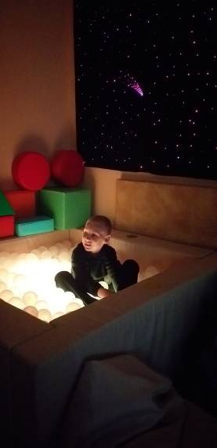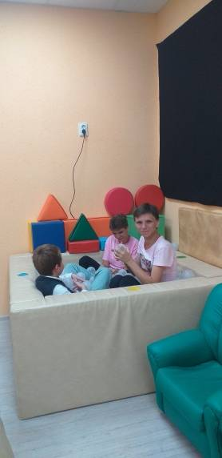

**Воздушно-пузырьковая колонна с водой** - основной и неотъемлемый элемент сенсорной комнаты. Поток пузырьков, рыбок под давлением поднимается вверх по прозрачной пластиковой трубке, наполненной водой, с разноцветной подсветкой. Используются для развития зрительного восприятия, формирования фиксации взора, концентрации внимания, эмоционального расслабления.

**Фибероптические волокна** приятно брать в руки, они завораживают переливанием цвета, своей красотой, легкостью в прикосновении к ним, их можно сгибать, перебирать, выполнять различные действия руками, а отражение этих волокон в зеркале, доставляет огромное удовольствие от визуальных образов, создаваемых этим отражением. Упражнения и занятия с фибероптическими нитями способствуют эмоциональному расслаблению, развивают воображение и познавательные процессы.

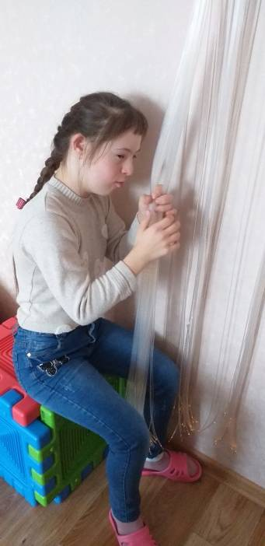

4. **Тактильно-акустическая панель, тактильные ячейки.** Благодаря своей многофункциональности, простоте и универсальности, позволяют совершать бесконечное количество манипуляций с музыкальными инструментами, тактильными элементами.

Кинестетическая чувствительность является основой всех видов движений. На специальных панелях для развития тактильной чувствительности размещены предметы разной формы и фактуры - из ворса, ткани, дерева, пластмассы, камней. Ощупывая их, ребёнок учится различать разные свойства предметов: теплый - холодный, мягкий - жесткий. Улучшается зрительно-моторная координация и чувствительность кончиков пальцев.

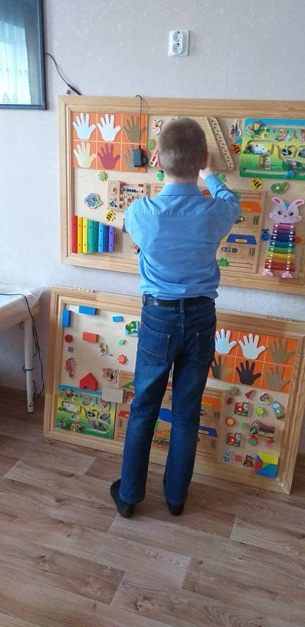

5. **Пуфы, маты и подушки**, для сенсорной комнаты наполнены гранулами из пенополистирола. Благодаря этому они легко принимают форму тела и обеспечивают ему надежную поддержку. Их поверхность способствует тактильной стимуляции соприкасающихся с ними частей тела. Особый наполнитель оказывает мягкое приятное воздействие, способствуя лучшему расслаблению за счет легкого точечного массажа.

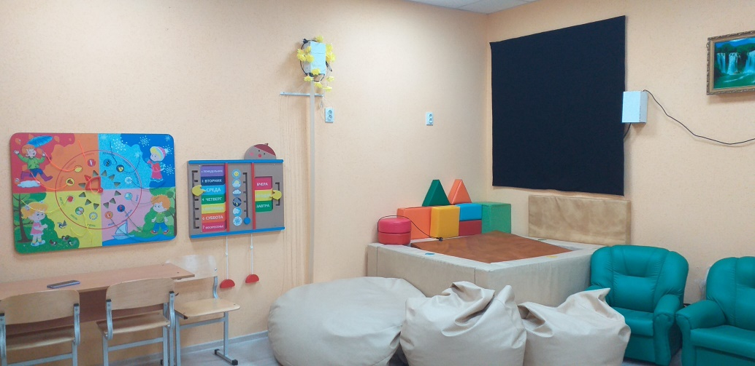

6. **Зеркальный шар с приводом вращения и профессиональный источник** света к зеркальному шару. Вращающийся зеркальный шар с ограненной поверхностью, который подвешен к потолку. Узкий луч света, направленный на зеркальный шар, отражается от него. При этом возникает эффект бесконечного множества бликов, напоминающих падающий снег или мелькание «солнечных зайчиков». В сочетании со спокойной музыкой эти блики создают ощущение сказки, героями которой становятся те, кто находится в комнате. Прибор активно используется в процесс проведения релаксационных занятий, а также занятий с фантазийным и сказочным сюжетом, стимулируя зрительное восприятие.

**7. Машина для объятий,** позволяет детям с аутизмом почувствовать спокойствие и комфорт, а также сжатие, которое обычно люди получают от объятий, ощутить всю гамму тёплых, приятных и удивительных эмоций, которые обычно люди получают с объятиями, но при этом избежать тесного контакта с окружающими.

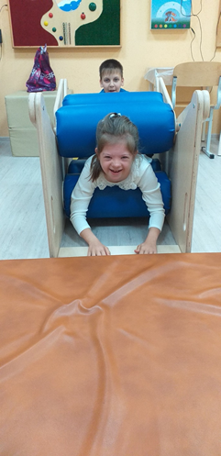

8. **Комплекс «Сенсорика 7», дидактический стол.**

Наборы методических материалов для развития и коррекции восприятия детей СЕНСОРИКА 7, состоит из: «Предметный мир в картинках», «Сказки», «Знакомство с цветом», «Знакомство с формой», «Свойства предметов», «Тактильное домино», «Сенсорный ящик». При использовании у ребенка возникает естественное интуитивное понимание действий с предметом, в соответствии с поставленной дидактической задачей, игрушки сами побуждают детей производить с ними «правильные» действия. Предложенные игры повышают мотивацию детей к познавательной деятельности.

Использование наборов способствует: развитию зрительно-моторной координации; тактильного восприятия; тренировке зрительной и тактильной памяти; совершенствованию наглядно-действенного мышления; развитию внимания и навыка сосредоточения; развитию мыслительных операций; обучению направленной деятельности; развитию способности понимать и выполнять «правила игры»; развитию навыков коммуникации, умению работать в группе и игрового взаимодействия; профилактику речевых нарушений, расширение словарного запаса.

**9. Световой стол с песком.**

Световой стол для рисования песком, помогает выразить свои чувства и эмоции; развивает мелкую моторику, улучшает память, пластику движений, а так же работу мозга.

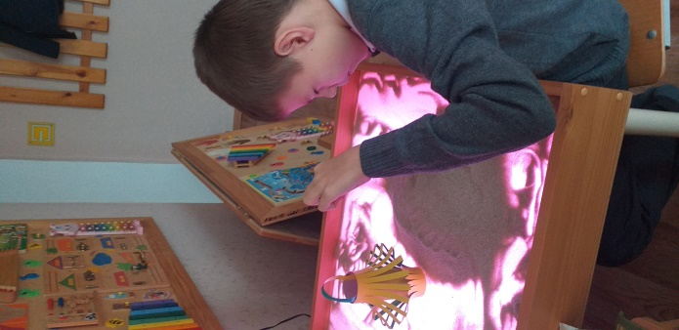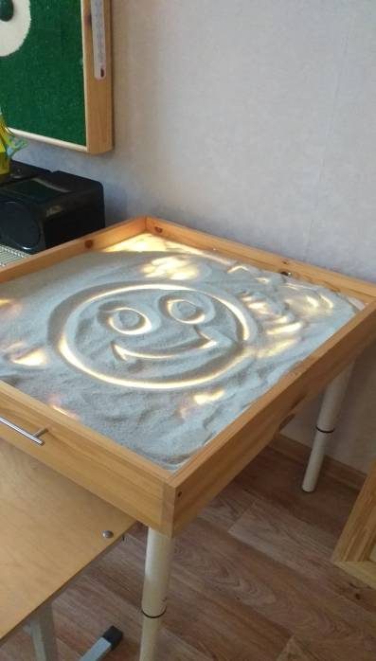

**10.Сенсорная тропа с ковриками**, имеющими разные наполнители. Ходьба по сенсорной тропе способствует развитию координации движений, тактильного восприятия, предметно-игровой деятельности.

